LOGO-MINBO-2

**二次供水集成CW-200**

**使用手册**

**©**明柏仪器有限公司**MINBO Company, 2017.** 版权所有

目 录

一、规格 - 1 -

二、安全与注意事项 - 2 -

三、参数功能介绍 - 3 -

3.1主界面 - 3 -

3.2系统参数设置界面 - 3 -

3.3电极设置界面 - 4 -

3.4 CL2设置界面 - 5 -

3.4.1 CL2参数设置界面 - 5 -

3.4.2电流输出、继电器输出界面 - 6 -

3.4.3 CL2校正界面 - 7 -

3.4.4历史曲线 - 8 -

3.5 L-TURB设置 - 9 -

3.5.1 TURB参数设定界面 - 9 -

3.5.2电流输出、继电器输出界面 - 9 -

3.5.3 TURB校正界面 - 10 -

3.5.4历史曲线 - 10 -

3.6 TURB设置 - 11 -

3.6.1 TURB参数设定界面 - 11 -

3.6.2电流输出、继电器输出界面 - 11 -

3.6.3 TURB校正界面 - 12 -

3.6.4历史曲线 - 12 -

附录A MP3100系列变送器MODBUS注册信息 - 13 -

一、通讯说明 - 13 -

二、通讯设定要求 - 13 -

三、通讯接线实例 - 13 -

附录B 传感器的维护与保养 - 14 -

一、数字化pH传感器（DS-MG1202/T） - 14 -

二、余氯流通池 - 14 -

三、数字化浊度分析仪 - 15 -

|  |  |
| --- | --- |
| **机型** | CW-200 |
| **测试项目** | pH、Cond、CL2、Turb、Temp |
| **测试单位** | pH; µs/cm; ppm ; NTU;℃ |
| **测量范围** | PH:0~14pH，CL2:0~10ppm，Turb:0~20NTU，Temp：-30~100℃ |
| **分辨率** | PH:0.01，CL2:0.01，Turb：0.001，Temp：0.1 |
| **精确度** | PH:0.01pH，，CL2:0.01ppm，Turb：＜2%，Temp：0.1℃ |
| **通道数** | 4通道 |
| **储存** | USB外置储存，内部数据储存 |
| **曲线** | 即时曲线和历史曲线 |
| **语言** | 中文简体/中文繁体/英文 |
| **工作环境温度** | 0~50°C |
| **储存环境温度** | -10~70°C |
| **显示萤幕** | 触控显示屏 |
| **电流输出6组** | 隔离式0/4~20mA可设定对应参数量测范围，最大负载500Ω |
| **RS485界面** | MODBUS-RTU协议 |
| **接点输出** | RELAY ON/OFF接点，240VAC 0.5A Max. |
| **保护等级** | IP65 |
| **电源供应** | 100V~240VAC±10%，50/60Hz |
| **安装方式** | 墙面/地面安装 |
| **重量** | 48.5KG |

# 一、规格

# 

# 二、安全与注意事项

安装前请先熟读本操作手册，避免错误的配线导致安全问题及仪器损坏。

● 在所有配线完成并检查确认无误后始可送电，以免发生危险。

● 请避开高温、高湿及腐蚀性环境位置安装本变送器，并避免阳光直接照射。

● 电极信号传输线须采用特殊之同轴电缆，建议使用本公司所提供的同轴电缆线，

请勿以一般电线代替。

● 使用电源时，应避免电源突波产生干扰。

（若有电源突波干扰现象发生时，可将变送器之电源及控制装置如：加药机，搅拌机等电源分开，即变送器采单独电源，或在所有电磁开关及动力控制装置之线圈端接突波吸收器来消除突波）。

● 基于安全与防护理由使用本变送器输出接点承接警报或控制负载时，请务必外接耐足够电流之继电器来承载，以确保仪器使用的安全。

● 浊度进水口流量须受到流量阀的严格控制，不得大于300mL/min，出厂前已调试最佳流量，请勿随意更改。

● 在停止测量时，需要将排污口打开，排空浊度传感器腔体中残余水量。

# 三、参数功能介绍

## 3.1主界面

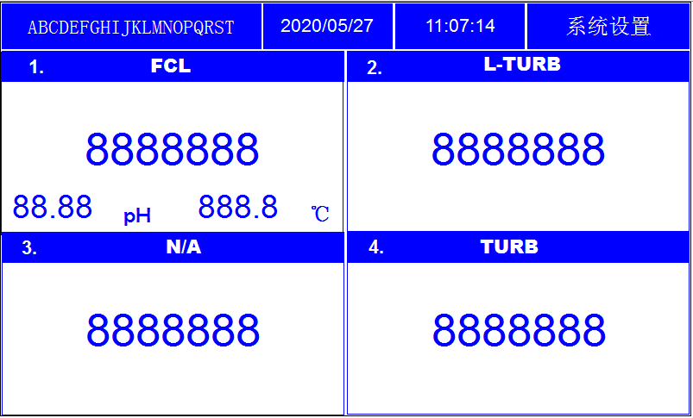

图1 主界面

|  |  |
| --- | --- |
| 按键 | 功能 |
| 四通道显示 | 同时显示四组不同参数，点击通道可进入系统设置界面  注：余氯通道可同时设置、校正PH。 |
| 系统设定 | 点击可进入系统参数设定界面 |

## 3.2系统参数设置界面

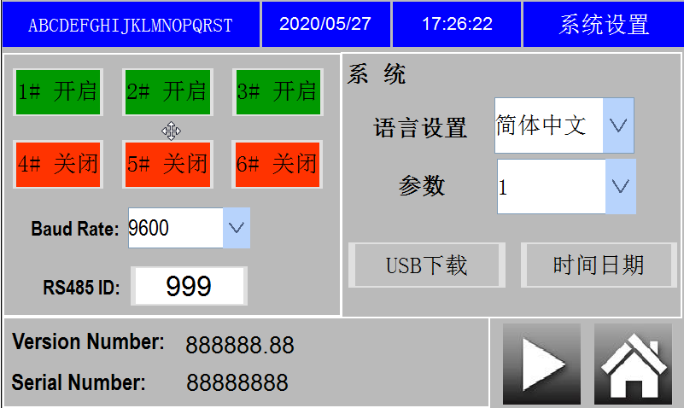

图2 系统参数设置界面

功能键说明表

|  |  |
| --- | --- |
| 按键 | 功能 |
| 1#~6#通道控制键 | 控制参数通道状态，开启或关闭 |
| 语言设置键 | 可实现中英文切换 |
| 参数键 | 选取参数显示（4） |
| 时间日期键 | 时间日期修改 |
| USB存储下载 | 外置存储下载 |

## 3.3电极设置界面

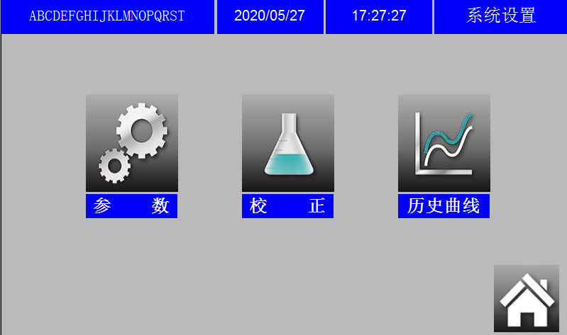

图3 电极设置界面

功能键说明

|  |  |
| --- | --- |
| 按键 | 功能 |
| 参数键 | 设定滤波系数、测量模式、温度模式、电流输出、继电器输出 |
| 校正键 | 传感器校正、温度修正、offset |
| 历史曲线键 | 可查看即时曲线和历史曲线 |

在主界面下，点击第1通道空白处，即可进入电极设置界面。（点击任意参数，均可进入相应的系统设置界面。）

## 3.4 CL2设置界面

### 3.4.1 CL2参数设置界面

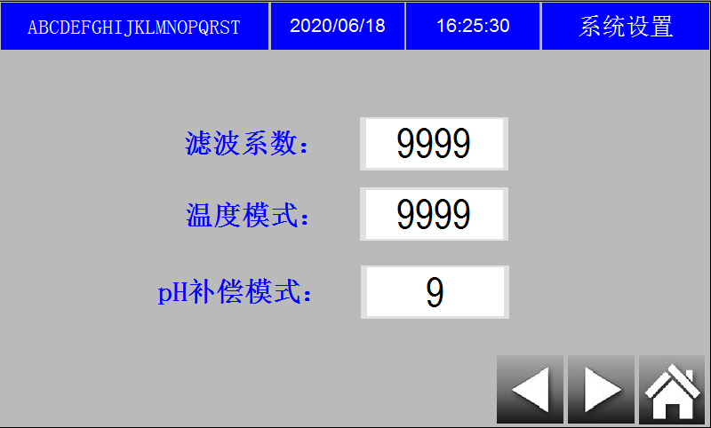

图4 CL2参数设置界面

功能键说明

|  |  |
| --- | --- |
| 按键 | 功能 |
| 滤波系数键 | 修改滤波系数 |
| PH补偿模式 | 输入0 ：无PH补偿  输入2 ：有PH补偿 |
| 温度模式键 | 手动温度模式：输入0  PT1000温度模式：输入1  NTC30K温度模式：输入2  注：修改温度模式时，请确认传感器自带的传感元件。 |
| 左键 | 返回上一界面，电极设置界面 |
| 右键 | 进入电流输出、继电器输出界面 |
| Home键 | 返回主界面 |

在电极设置界面下，点击参数，即可进入参数设置界面，根据需求可进行相应的参数修改。

点击右键，可进入电流输出、继电器输出设置界面。

### 3.4.2电流输出、继电器输出界面

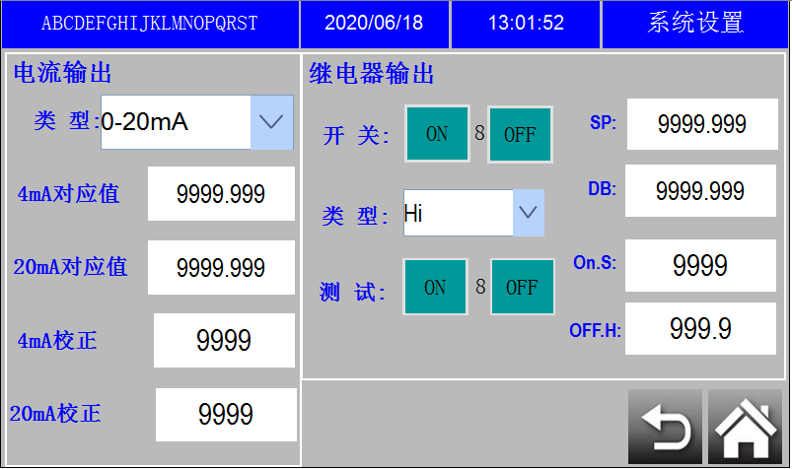

图5 电流输出、继电器输出设置界面

功能键说明

|  |  |  |  |
| --- | --- | --- | --- |
| 电流输出 | | 继电器输出 | |
| 按键 | 功能 | 按键 | 功能 |
| 功能键 | 选择电流输出范围0-20mA/4-20mA | 开关键 | 控制继电器状态 |
| 功能键 | 设定高、低警报点，WASH警报点，TEST测试 |
| 4mA对应值键 | 设定4mA电流输出的对应pH值 | SP、DB键 | 高、低警报点控制区间 |
| 20mA对应值键 | 设定20mA电流输出的对应pH值 | On.S键 | WASH 开启时间设定 |
| 4mA校正键 | 功能键选择4mA校正，用相应的仪表进行测试 | OFF.H | WASH 关闭时间设定 |
| 20mA校正键 | 功能键选择20mA校正，用相应的仪表进行测试 | 测试键 | 功能键选择在TEST模式下，模拟测试继电器工作 |
| 返回键 | 返回上一界面 | Home键 | 返回主界面 |

电流输出：可选范围0-20mA/4-20mA

注：本机高低点的设置区间和延迟区间允许范围相同，可根据实际需求进行设定。

### 3.4.3 CL2校正界面

在电极设置界面下，点击校正，即可进入校正界面。

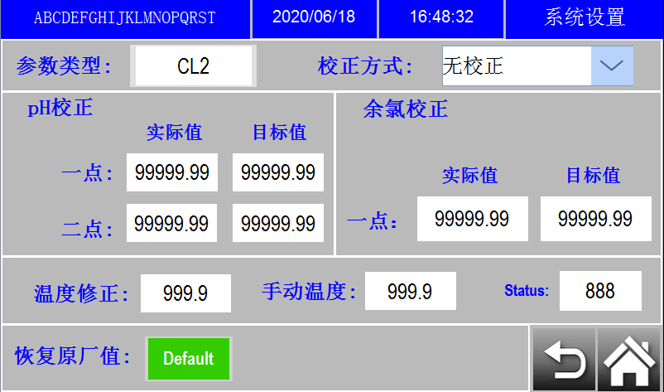

图6 校正界面

|  |  |  |  |  |
| --- | --- | --- | --- | --- |
| 按键 | 功能 |  | PH校正 | Cl2校正 |
| 校正方式键 | 选择校正模式：无校正、PH校正校正、余氯校正 | 1. 校正方式选择ph校正 2. 将电极放入Buffer1中，待实测电压值稳定后，在一点目标值处输入Buffer1的pH值。   3. 将电极清洗干净放入Buffer2中，待实测电压值稳定后，在两目标值处输入Buffer2的pH值 | 将已知待测溶液通入流通池中，待实际值稳定后，在目标值中输入溶液标准值。 |
| 温度修正键 | 温度若与实际值有偏差，可进行修改 |
| 手动温度键 | 温度模式为0时的温度 |
| Status | 校正状态显示：  无校正：显示0  校正：显示1  校正完成：显示255 |
| 恢复原厂值 | 可恢复校正出厂设定 |

功能键说明

校正方式：依传感器而定,可选PH校正，CL2校正。

以pH传感器为例：

校正方式：两点校正

测量值：传感器实际测量mV值

实际值：标液pH4/pH7，则输入4/7

### 3.4.4历史曲线

在电极设置界面下，点击历史曲线，即可进入历史曲线界面。

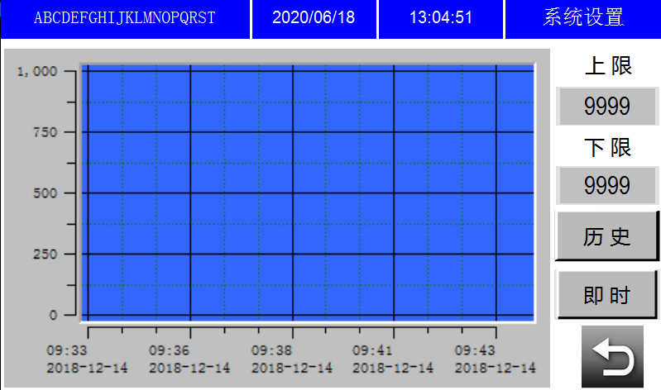

图7 历史曲线界面

功能键说明

|  |  |
| --- | --- |
| 按键 | 功能 |
| 上限 | 设定传感器测量上限值 |
| 下限 | 设定传感器测量下限值 |
| 历史 | 历史数据查询，查询数据区间半小时 |
| 即时 | 实时数据显示 |

依传感器而定，设置上、下限范围；可进行实时监控。

点击历史，可进行历史资料查询。

## 3.5 L-TURB设置

### 3.5.1 浊度参数设置界面

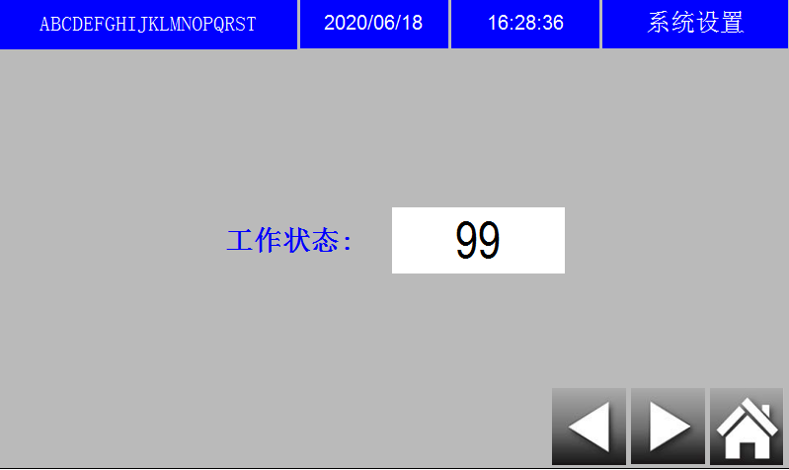图8 L-TURB参数设置界面

功能键说明

|  |  |
| --- | --- |
| 按键 | 功能 |
| 工作状态 | 1：工作  0：停止 |

### 3.5.2电流输出、继电器输出界面

请参考3.4.2.

### 3.5.3 TURB校正界面

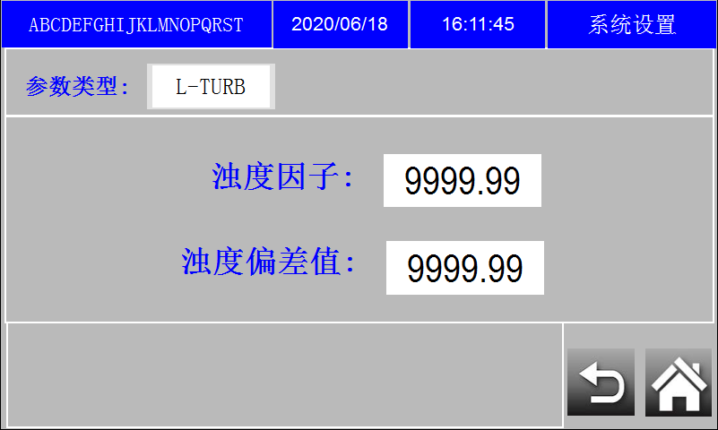

图9 L-TURB校正界面

功能键说明

|  |  |  |
| --- | --- | --- |
| 按键 | 功能 | 校正 |
| 浊度因子 | 线性校正浊度值 | 初始校正因子为1  当测值偏差较大时，将电极浸入标准液中根据  K=Y/Y1,计算出因子，修改浊度因子值即可。  K：浊度因子 Y=标准液的值 Y1=当前传感器测值 |
| 浊度偏差值 | 微调浊度值 |

### 3.5.4历史曲线

请参考3.4.4

## 3.6 TURB设置

### 3.6.1 TURB参数设定界面

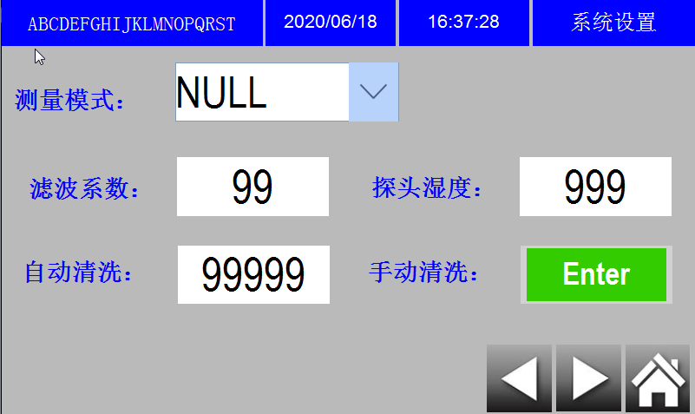

图10 TURB参数设定界面

|  |  |  |  |
| --- | --- | --- | --- |
| 按键 | 功能 | 按键 | 功能 |
| 测量模式 | 选择测量模式Turbidity、SS/MLSS |  |  |
| 滤波系数 | 单位为秒，可选择1-60s | 探头湿度 |  |
| 自动清洗 | 刮刷自动清洗时间设定  设定时间：1m,5m,15m,30m,60m,240,720,1440,4320,10080m | 手动清洗 | 点击Enter，电极刮刷动作清洗电极 |

13

### 3.6.2电流输出、继电器输出界面

请参考3.4.2.

### 3.6.3 TURB校正界面

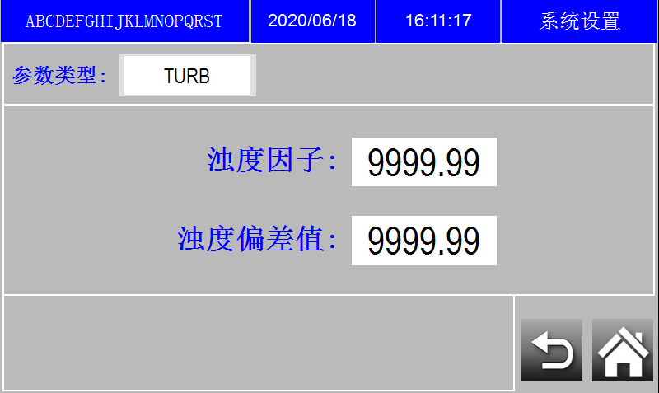

图11 TURB校正界面

### 3.6.4历史曲线

请参考3.4.4

# 附录A MP3100系列变送器MODBUS注册信息

## 一、通讯说明

|  |  |  |  |  |  |  |
| --- | --- | --- | --- | --- | --- | --- |
| **序号** | **标签名称** | **注册号** | **数据类型** | **长度** | **R/W (读/写)** | **描述** |
| 1 | CL2测量值 | 0 | 浮点型 | 2 | **R** | CL2测量值 |
| 2 | Temp测量值 | 2 | 浮点型 | 2 | **R** | Temp测量值 |
| 3 | PH测量值 | 4 | 浮点型 | 2 | **R** | PH测量值 |
| 4 | 低浊测量值 | 6 | 浮点型 | 2 | **R** | 低浊测量值 |
| 5 | 高浊测量值 | 18 | 浮点型 | 2 | **R** | 高浊测量值 |

## 二、通讯设定要求

|  |  |  |
| --- | --- | --- |
| **序号** | **通讯设定项目** | **通讯设定要求** |
| 1 | 通讯协议 | MODBUS RTU |
| 2 | 校验方式 | 无 |
| 3 | 波特率 | 9600bps/19200bps |
| 4 | 停止位 | 1 |
| 5 | 地址 | 1~240 |

## 三、通讯接线实例

|  |  |  |
| --- | --- | --- |
| **序号** | **仪表接线点** | **通讯模块接线点RS485** |
| 1 | A | T/R+ |
| 2 | B | T/R- |

# 附录B 传感器的维护与保养

为了获得最好的测量效果，需要定期的维护与保养。维护与保养主要包含传感器的清洗、检查传感器是否损坏等。在维护与检测中还可以查看传感器的相关状态。

## 一、数字化pH传感器（DS-MG1202/T）

1. 传感器的清洗

按常规pH/ORP/离子浓度传感器的清洁进行清洗。请根据实际使用情况定期进行清洗维护以保证测量的准确性。清洗时先用清水冲洗，然后使用清洁剂与抹布擦拭以去除顽固污渍。

1、参考渗出界面的污染与堵塞；

2、感测玻璃膜的表面污染与覆盖。

3、定期清洗：保持参考电极的渗出界面的洁净；保持感测玻璃膜的洁净。

4、清洗周期：不同的应用清洗要求各不相同；一般工业废水建议每7~1 5天一次；

5、清洗剂：以5~15%盐酸，浸泡15分钟后,以大量清水清洗后，再浸泡清水15分钟。

1. 传感器损坏检查

检查传感器外观，是否有破损，如有破损要及时联系售后维修中心更换，防止因为破损而导致传感器进水产生故障。

1. 传感器定期校正

pH/ORP/离子浓度传感器电极在使用过程中不可避免地出现,液接界的污染与堵塞；感测玻璃膜的表面污染与覆盖；从而带来测量上的误差。

a、定期校正：修正电极在使用中产生的上述两种误差；

b、校正周期：不同的应用要求各不相同；一般工业废水建议每7~15天校正一次。

13

13

## 二、余氯流通池

1. 传感器的维护

将铜电极表面用细砂纸打磨、抛光，然后将电极浸入钝化剂中钝化约半个小时。

钝化完成后将电极用清水清洗干净。

2、流通池维护

清除附着在流通池中的污渍。（注：若待测水样较为浑浊，建议在进水口加一个过滤器。）

## 三、数字化浊度分析仪

建议每三个月对电极进行一次校准，每六个月对流通池和传感器进行清洗。

清洗步骤：

将浊度分析仪拆开后，对流通池和滤泡池进行污渍清除。用中性溶液将电极表面擦拭干净。